**刀具管理系统项目开发进展**

1、刀具管理界面

在刀具管理界面中，刀具信息中会记录每把刀具的具体位置，如图1所示。每把刀具的位置信息显示，需要关联机床刀具库或刀具柜的存储信息。

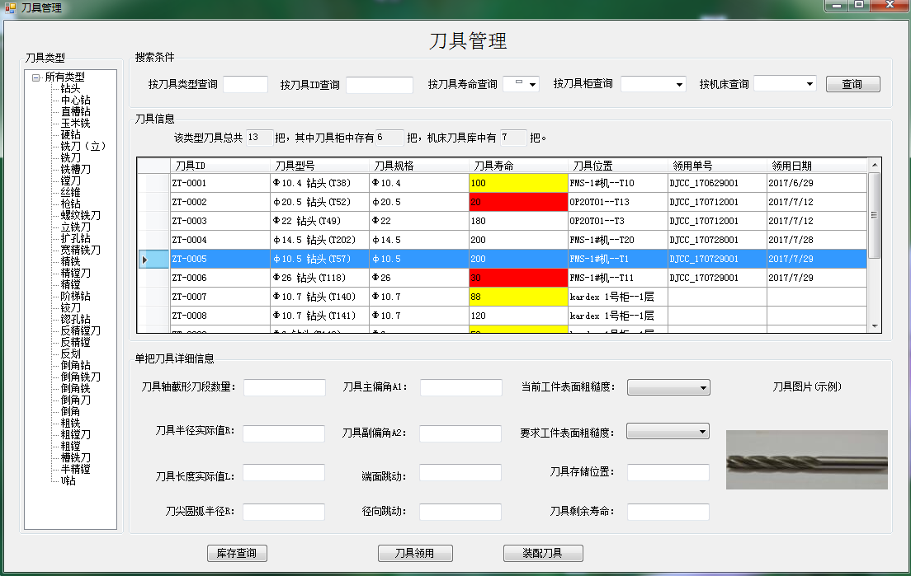

图1 刀具管理界面

**刀具管理模块数据库设计**

刀具管理界面中信息主要存在刀具基本信息表中。

刀具基本信息表(记录刀具的基本信息)

|  |  |  |  |
| --- | --- | --- | --- |
| **字段名** | **类型长度** | **是否为空** | **说明** |
| 刀具ID | char(20) | Not Null | 刀具唯一编号。作为外键可联合刀具领用明细表 |
| 刀具型号 | char(20) | Not Null | 刀具型号，如Φ10.4 钻头(T38)等 |
| 刀具规格 | char(20) | Not Null | 刀具规格，如φ20.5、φ14.5等 |
| 刀具类型 | char(20) | Not Null | 刀具类型，如钻头、直槽钻等 |
| 刀具寿命 | int(4) |  | 刀具剩余寿命 |
| 位置 | char(20) | Not Null | 记录机床编码或者刀具柜名称 |
| 层数 | char(20) | Not Null | 记录机床或刀具柜中具体位置，T1或者层数 |
| 位置标识 | char(4) | Not Null | 记录刀具在机床还是刀具柜，M为机床，S为刀具柜 |
| 类型 | char(20) | Not Null | 记录刀具或者零部件，在刀具柜界面中显示 |
| 库存数量 | int(10) | Not Null | 记录刀具的库存数量，因为是单把刀具，数量默认为1 |
| 最小库存 | int(10) | Not Null | 记录刀具的最小库存，因为是单把刀具，数量默认为1 |
| 最大库存 | int(10) | Not Null | 记录刀具的最大库存，因为是单把刀具，数量默认为1 |
| 备注 | varchar(50) |  |  |

2、机床管理模块设计

机床管理模块主要是管理车间机床及机床刀具库的信息。因此机床管理模块主要分为两部分：

* 1. 机床信息的汇总显示
  2. 机床刀具库信息的管理。

机床管理模块的主界面如图2所示。

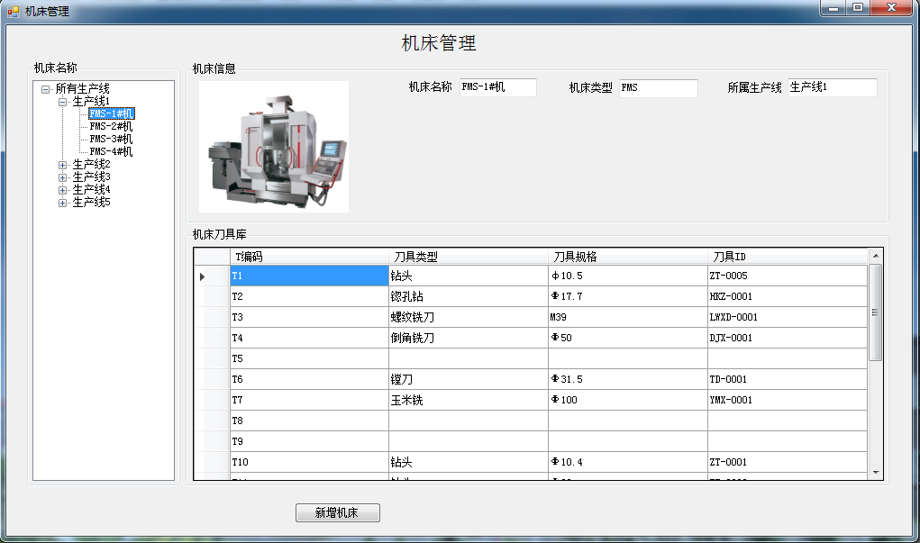

图2 机床管理界面

用户通过树形菜单，根据不同生产线选择需要查看的机床。机床信息中会显示选中机床的名称、类型及所属生产线。在机床刀具库中，会显示刀具库插槽的信息。通过刀具领用单将刀具领用至机床刀具库插槽后，在该界面会显示每个插槽中的刀具信息。

通过新增机床按钮可新增机床，如图3、图4所示。

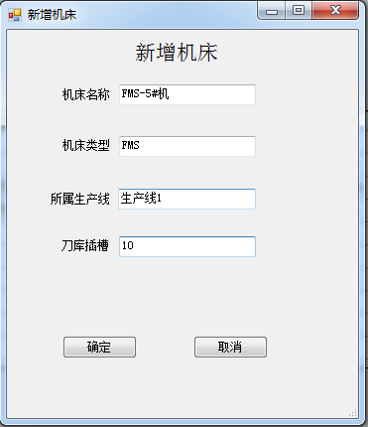

图3 新增机床界面

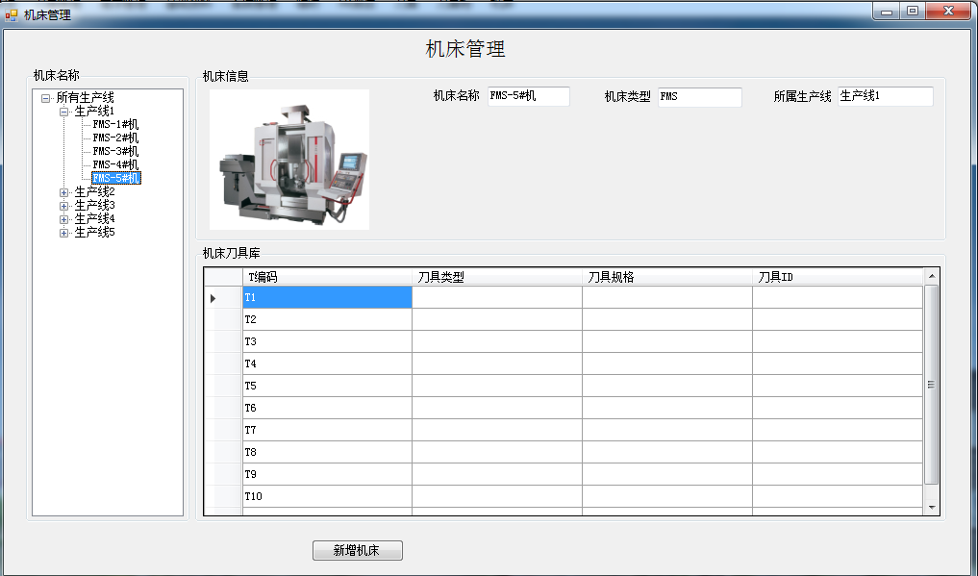

图4 新增机床

**机床管理模块数据库设计**

机床管理模块主界面中，需要通过两张数据表对机床数据进行存储。在图2中，根据树形菜单选择生产线和机床，其中信息是通过查询机床基本信息表得到。机床刀具库中刀具插槽信息是通过机床刀具库信息表与刀具基本信息表联合查询得到。

机床基本信息表(记录机床的基本信息)

|  |  |  |  |
| --- | --- | --- | --- |
| **字段名** | **类型长度** | **是否为空** | **说明** |
| 所属生产线 | char(20) | Not Null | 记录机床所属的生产线 |
| 机床编码 | char(20) | Not Null | 机床编码，唯一，用于联合查询机床刀具库中插槽信息 |
| 机床类型 | char(20) | Not Null | 记录机床的类型 |
| 备注 | varchar(50) |  |  |

机床刀具库信息表(记录机床刀具库的基本信息)

|  |  |  |  |
| --- | --- | --- | --- |
| **字段名** | **类型长度** | **是否为空** | **说明** |
| 机床编码 | char(20) | Not Null | 机床编码，用于联合机床信息表 |
| 刀套插槽 | char(20) | Not Null | 记录机床刀具库中插槽，如T1，T2，T3等 |
| 备注 | varchar(50) |  |  |

通过图3界面填写机床的基本信息，使用insert语句将机床的基本信息存入机床基本信息表，将刀库插槽数量存入机床刀具库信息表。

机床中最重要的信息就是显示机床刀具库中刀具的位置，如图5所示。

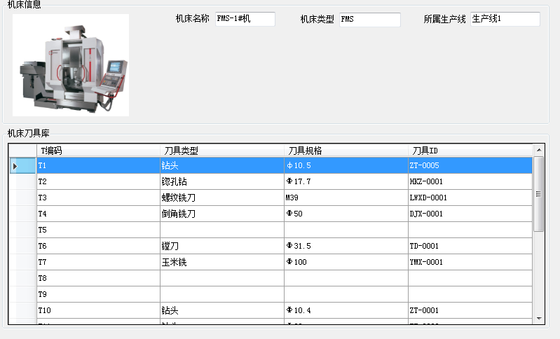

图5 机床刀具库信息

在FMS-1#机的刀具库中，T1-T4插槽都已存在刀具。在刀具管理界面中也会对相应的刀具位置进行改变，如图6所示。

ID为ZT-0005的刀具通过刀具领用单，领用到FMS-1#机刀具库中为T1的刀具插槽中，此时在刀具管理界面下该刀具的位置信息及FMS-1#机刀具库中的刀具插槽信息都会更新。

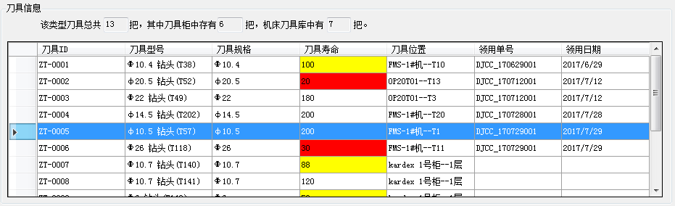

图6 刀具管理界面中刀具位置信息

图5和图6的显示需要两张表进行联合查询。一张是机床刀具库信息表，一张是刀具基本信息表。

刀具基本信息表(记录刀具的基本信息)

|  |  |  |  |
| --- | --- | --- | --- |
| **字段名** | **类型长度** | **是否为空** | **说明** |
| 刀具ID | char(20) | Not Null | 刀具唯一编号。作为外键可联合刀具领用明细表 |
| 刀具型号 | char(20) | Not Null | 刀具型号，如Φ10.4 钻头(T38)等 |
| 刀具规格 | char(20) | Not Null | 刀具规格，如φ20.5、φ14.5等 |
| 刀具类型 | char(20) | Not Null | 刀具类型，如钻头、直槽钻等 |
| 刀具寿命 | int(4) |  | 刀具剩余寿命 |
| 位置 | char(20) | Not Null | 记录机床编码或者刀具柜名称 |
| 层数 | char(20) | Not Null | 记录机床或刀具柜中具体位置，T1或者层数 |
| 位置标识 | char(4) | Not Null | 记录刀具在机床还是刀具柜，M为机床，S为刀具柜 |
| 类型 | char(20) | Not Null | 记录刀具或者零部件，在刀具柜界面中显示 |
| 库存数量 | int(10) | Not Null | 记录刀具的库存数量，因为是单把刀具，数量默认为1 |
| 最小库存 | int(10) | Not Null | 记录刀具的最小库存，因为是单把刀具，数量默认为1 |
| 最大库存 | int(10) | Not Null | 记录刀具的最大库存，因为是单把刀具，数量默认为1 |
| 备注 | varchar(50) |  |  |

机床刀具库信息表(记录机床刀具库的基本信息)

|  |  |  |  |
| --- | --- | --- | --- |
| **字段名** | **类型长度** | **是否为空** | **说明** |
| 机床编码 | char(20) | Not Null | 机床编码，用于联合机床信息表 |
| 刀套插槽 | char(20) | Not Null | 记录机床刀具库中插槽，如T1，T2，T3等 |
| 备注 | varchar(50) |  |  |

通过刀具基本信息表中的位置和层数两个字段，联合机床刀具库信息表，可以查询得到机床刀具库中刀具插槽的信息。

3、刀具柜模块设计

刀具柜主要是存放刀具与零部件。在刀具柜模块中需要清楚记录三个方面的信息。其中包括：

1. 记录刀具柜中所有刀具与零部件的存放位置；
2. 记录刀具柜中所有刀具与零部件的库存数量；
3. 记录刀具柜的库存流水业务。

根据上述的需求，对刀具柜模块进行设计，主要界面如图7所示。

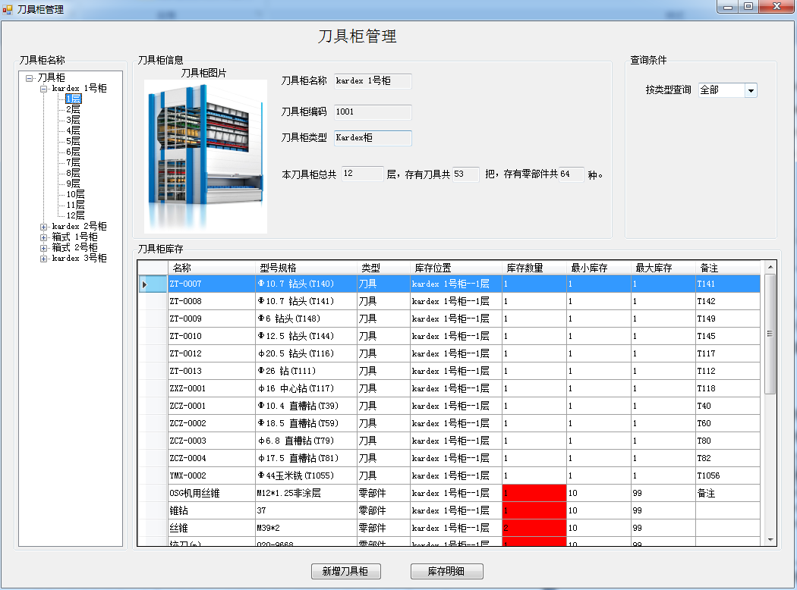

图7 刀具柜管理界面设计

其中可以通过树形菜单可以选择需要查看的刀具柜，通过选择的刀具柜，用户还可以根据刀具柜层数查看每层中的存储信息。在刀具柜库存中，会显示存放的刀具与零部件情况，包括库存位置、库存数量、最小库存及最大库存等信息。当库存数量小于最小库存时，会标记红色，提醒该类型刀具或者零部件需要进行采购。

通过点击新增刀具柜按钮进行添加刀具柜，如图8所示。

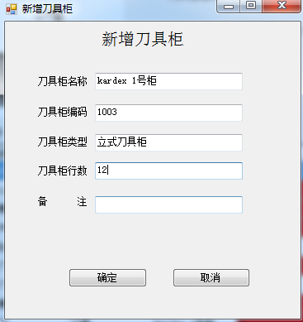

图8 新增刀具柜界面

根据一拖现场的刀具柜，目前主要是通过刀具柜中层号进行查找刀具与零部件。因此现在也是通过划分刀具柜的层号来记录刀具与零部件存储位置。若后续现场调试或与一拖交流时需要记录更加详细的信息，再进行添加每层中的行列信息。

**数据表单设计**

刀具柜模块下，数据库表单的设计需要两张表。在图7中，刀具柜名称的树形菜单信息是通过查询刀具柜基本信息表得到。

刀具柜基本信息表(记录刀具柜的基本信息)

|  |  |  |  |
| --- | --- | --- | --- |
| **字段名** | **类型长度** | **是否为空** | **说明** |
| 刀具柜ID | char(20) | Not Null | 刀具柜唯一编号。 |
| 刀具柜名称 | varchar(50) | Not Null | 刀具柜的名称，如kardex1号柜等 |
| 刀具柜类型 | char(20) |  | 刀具柜类型 |
| 备注 | varchar(50) |  |  |

通过图8界面填写刀具柜的基本信息，使用insert语句将刀具柜的基本信息存入刀具柜基本信息表。

刀具柜层数记录在刀具柜层数信息表中。

刀具柜层数信息表(记录刀具柜层数的基本信息)

|  |  |  |  |
| --- | --- | --- | --- |
| **字段名** | **类型长度** | **是否为空** | **说明** |
| 刀具柜名称 | char(20) | Not Null | 记录刀具柜名称，联合刀具基本信息表显示位置信息 |
| 刀具柜层数 | char(20) | Not Null | 记录刀具柜层，联合刀具基本信息表显示位置信息 |
| 备注 | varchar(50) |  |  |

根据刀具柜中需要显示的三个方面信息，记录刀具柜中所有刀具与零部件的存放位置；记录刀具柜中所有刀具与零部件的库存数量；记录刀具柜的库存流水业务。通过查询刀具基本信息表及零部件基本信息表，得到刀具柜中刀具与零部件的具体位置信息。

4、刀具柜库存动态库设计

现在首先实现的是刀具领用、外借、更换、归还与报废，因此刀具柜库存动态库设计也都记录的是刀具流水信息。

刀具柜库存的动态表示为刀具柜中存放的刀具或者零部件数量变化时(刀具与零部件的领用、外借、更换、归还或者报废处理时)，需要记录刀具柜中物品库存数量变化的整个业务流水。

用户可以通过图7刀具柜管理界面中的库存明细按钮查看该刀具柜下的库存明细信息。

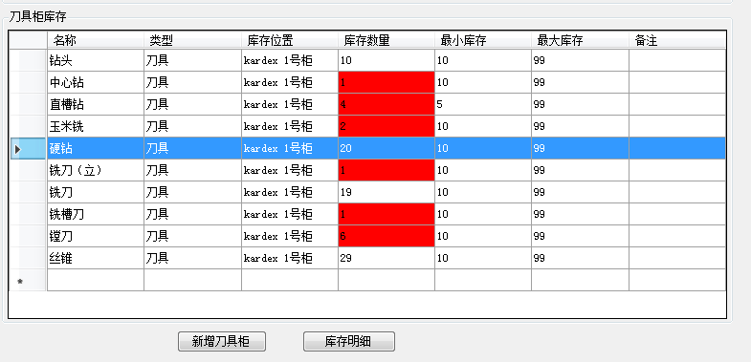

图9 刀具柜库存信息

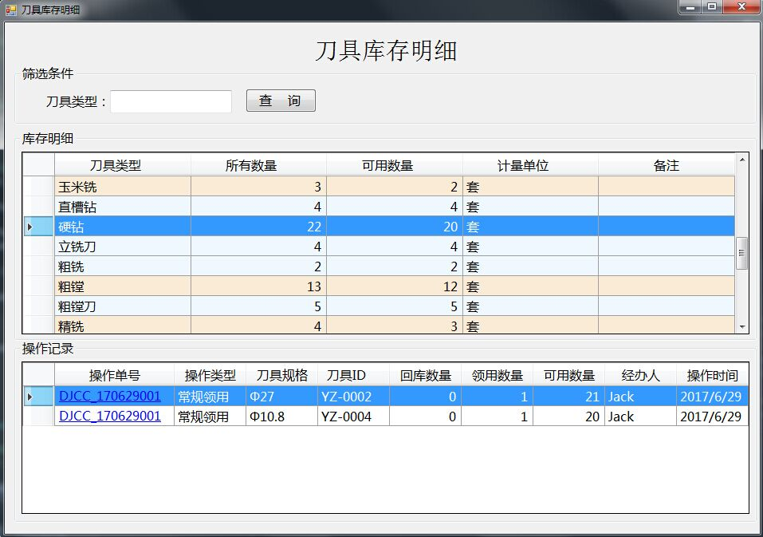

图10 刀具柜的库存明细信息

**数据表单设计**

刀具柜库存动态库中的信息显示需要通过刀具柜库存明细表、刀具领用明细表和刀具业务流水表三张表进行关联查询。

通过刀具柜库存明细表和刀具基本信息表中的的位置字段进行两表关联，根据位置标识M或者S来计算得到该刀具类型中被领用的单把刀具数量以及目前在刀具柜中还剩余可用的刀具数量。

刀具基本信息表(记录刀具的基本信息)

|  |  |  |  |
| --- | --- | --- | --- |
| **字段名** | **类型长度** | **是否为空** | **说明** |
| 刀具ID | char(20) | Not Null | 刀具唯一编号。作为外键可联合刀具领用明细表 |
| 刀具型号 | char(20) | Not Null | 刀具型号，如Φ10.4 钻头(T38)等 |
| 刀具规格 | char(20) | Not Null | 刀具规格，如φ20.5、φ14.5等 |
| 刀具类型 | char(20) | Not Null | 刀具类型，如钻头、直槽钻等 |
| 刀具寿命 | int(4) |  | 刀具剩余寿命 |
| 位置 | char(20) | Not Null | 记录机床编码或者刀具柜名称 |
| 层数 | char(20) | Not Null | 记录机床或刀具柜中具体位置，T1或者层数 |
| 位置标识 | char(4) | Not Null | 记录刀具在机床还是刀具柜，M为机床，S为刀具柜 |
| 类型 | char(20) | Not Null | 记录刀具或者零部件，在刀具柜界面中显示 |
| 库存数量 | int(10) | Not Null | 记录刀具的库存数量，因为是单把刀具，数量默认为1 |
| 最小库存 | int(10) | Not Null | 记录刀具的最小库存，因为是单把刀具，数量默认为1 |
| 最大库存 | int(10) | Not Null | 记录刀具的最大库存，因为是单把刀具，数量默认为1 |
| 备注 | varchar(50) |  |  |

刀具业务流水表(记录刀具的流水账单信息)

|  |  |  |  |
| --- | --- | --- | --- |
| **字段名** | **类型长度** | **是否为空** | **说明** |
| 刀具ID | char(20) | Not Null | 刀具编号，可联合刀具基本信息表查询刀具的流水业务 |
| 流水单号 | char(20) | Not Null | 流水单号，如领用单号、外借单号等 |
| 刀具类型 | char(20) | Not Null | 刀具类型，如钻头、直槽钻等 |
| 单号类型 | int(4) | Not Null | 单号类型，刀具领用单，刀具外借单等 |
| 位置 | char(20) | Not Null | 记录机床编码或者刀具柜名称 |
| 层数 | char(20) | Not Null | 记录机床或刀具柜中具体位置，T1或者层数 |
| 经办人 | varchar(10) | Not Null | 刀具领用经办人 |
| 操作时间 | date | Not Null | 操作该刀具的日期 |
| 回库数量 | int(4) | Not Null | 单号类型为刀具归还单时，为1；类型为其他单，为0 |
| 出库数量 | int(4) | Not Null | 单号类型为刀具领用，外借等时，为1；类型为归还单时，为0 |

通过刀具基本信息表中刀具类型字段与刀具业务流水表刀具类型字段进行关联，记录刀具柜中存放物品数量变化的详细流水信息。

**下一步计划**

1、 对零部件模块的部分功能继续完善；（08.01~08.03）  
2、 文档整理工作同步进行，包括设计文档、开发文档、操作文档；（08.02~08.07）  
3、 对目前已完成的功能进行测试，发现问题并调整完善。（0802~）